Hilfe > Hunger

DEINE HILFE = MEINE ERNTE

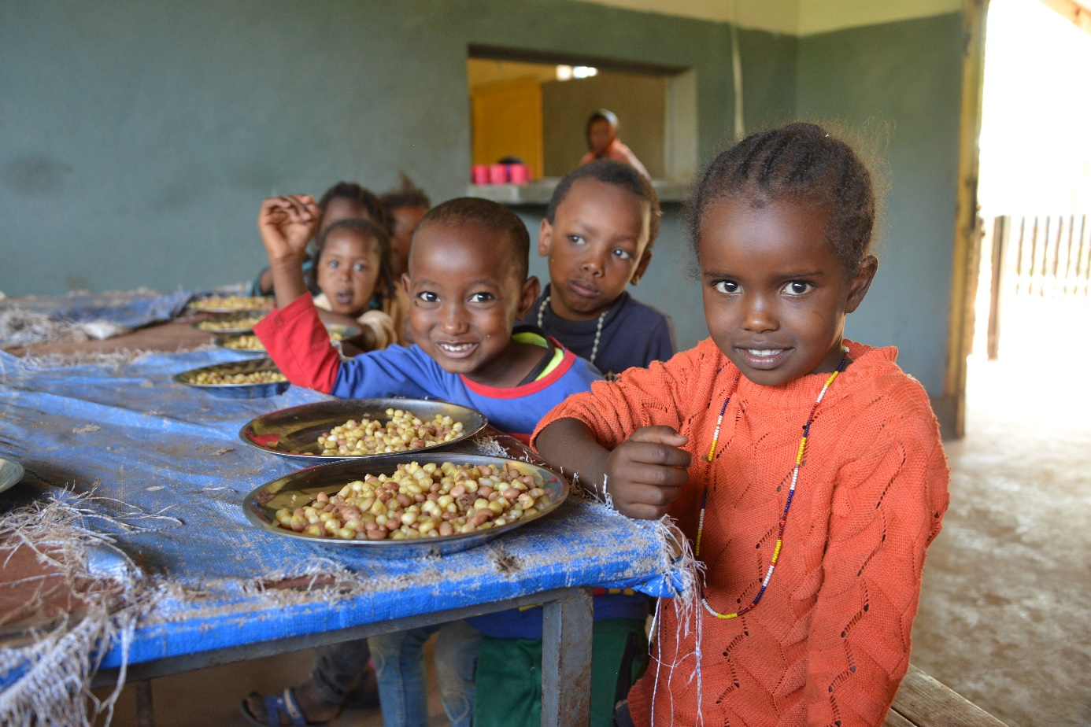

Caritas Augustsammlung 2021
Impulse für den Gottesdienst

Begrüßung und Einleitung

Heute in diesem Gottesdienst wollen wir besonders an die Menschen in Äthiopien und Mosambik denken und für sie beten. Als Christen sind wir davon überzeugt, dass alle Menschen Gottes Kinder sind. Jeder Mensch hat das Recht in Würde zu leben. Dennoch gibt es Teile unserer Welt in denen es Menschen aus eigener Kraft nicht schaffen können. Es nicht schaffen ihren Kindern eine Perspektive zu bieten, ihre Familie nicht ausreichend ernähren können, sich keine sichere Existenz aufbauen können… Wir können diesen Kindern und Eltern dazu verhelfen ein Leben in Würde zu leben. Wir haben das Glück nachhaltig Hilfe leisten zu können. Durch unser Tun verändern wir Leben.

Besinnung

„denen wir lieber nicht begegnen…“

Denen wir lieber nicht begegnen
sind Dein Weg.

Die, die wir lieber nicht sehen möchten
sind Dein Anblick.

Die, die wir lieber nicht hören möchten
sind Deine Stimme.

Das, was wir lieber nicht sehen
sind Deine Werke… (Bruder Matty, gefunden unter „EURE GEBETE“)

Kyrie – Rufe

Herr, Jesus Christus, du führst uns immer wieder zur Quelle des Lebens.
Herr, erbarme dich

Herr, Jesus Christus, du willst, dass wir uns für das Leben einsetzen.
Christus, erbarme dich

Herr, Jesus Christus, du führst uns Menschen guten Willens in allen Kontinenten zusammen, in der gemeinsamen Sorge um Menschen in Not.
Herr, erbarme dich

Tagesgebet

Barmherziger Gott, dir ist das Schicksal der Menschen nicht gleichgültig. Du stellst dich auf die Seite der Schwachen, der Hungernden, der Geschundenen und an den Rand-Gedrängten. Durch dein Beispiel rufst du uns, für Recht und Freiheit, für Wahrheit und Menschenwürde einzutreten.
Guter Gott, öffne unsere Herzen und schenke uns die Kraft, deinem Ruf zu folgen. Darum bitten wir durch Christus, unseren Herrn. Amen

Lesung

vom Sonntag im Jahreskreis

Evangelium

vom Sonntag im Jahreskreis

Predigtgedanken

Deine Hilfe = meine Ernte Dieser Satz hat Gewicht, wenn man sich vorstellt, dass die Menschen in Äthiopien und Mosambik durch unsere Hilfe ein Leben in Würde aufbauen können. Als Christen bietet es uns die Möglichkeit Gutes am Nächsten zu tun. Gerechtigkeit für ALLE, dies ist ein bedeutsamer Wert unseres Christseins. Verantwortung für diejenigen zu übernehmen, welche es aus eigner Kraft nicht schaffen können. Die Menschen in Äthiopien und Mosambik arbeiten hart fürs tägliche Überleben.

Ich möchte Ihnen die Geschichte von Meseret, 35 Jahre alt und Mutter von drei Töchtern, sie ist Alleinerzieherin, erzählen:

„Wir lassen uns nicht unterkriegen!“
Meseret, 35 Jahre alt und Mutter von drei Töchtern ist Alleinerzieherin. Auf einem kleinen Grundstück am Rande der Hauptstadt Addis Abeba versucht sie ihre drei Töchter und sich über die Runden zu bringen. Nicht einfach, so ganz auf sich allein gestellt und ohne ein Einkommen. Die beiden jüngeren Mädchen erhalten seit einigen Jahren Unterstützung im Straßenkinderprojekt „Hanna Orphans Home“. Über diese Einrichtung hat sie vor zwei Jahren auch eine Schulung in Hühnerhaltung absolviert und einen kleinen Kredit zur Anschaffung von Hühnern erhalten. Fast 50 Hühner wies die Zucht bis zum vergangenen Sommer schon auf, als heftige Unwetter und Regenfälle nicht nur zwei Drittel des Grundes, auf dem sie die Hühner hält, sondern auch mehr als die Hälfte der Hühner mit den Wassermassen mitrissen. „Es war ein Schock für mich, endlich hätte ich durch den Verkauf der Eier ein kleines, gesichertes Einkommen gehabt“, erzählt Meseret. „Aber es nützt ja nichts, ich werde weitermachen und das beste aus der Situation machen, meine Töchter helfen mir, wo es geht, sie sollen in die Schule gehen können und dadurch eine gute Ausgangslage für ihr späteres Leben haben.“ – Inzwischen tummeln sich bereits wieder 17 Hühner auf dem noch verbliebenen Grundstück des Hinterhofs. „Wenn es so weitergeht“,

zeigt sich Meseret zuversichtlich, „dann werden wir schon bald wieder vom Verkauf der Eier genug zum Essen und zum Leben verdienen können.“ (mz, Addis Abeba, Nov. 2020)
Durch die Klimakrise verschärft sich die Situation zunehmend in diesen Ländern. In Europa spüren wir die Krise auch, sie löst jedoch noch keine Hungersnot aus.

Die größten Herausforderungen für die Kinder:
Die Lebensweise der Menschen vom Stamm der Borana bringt es mit sich, dass die Siedlungen und Dörfer der Menschen oft weit entfernt von den Schulen liegen. Die Kinder haben daher oft sehr lange Schulwege zurückzulegen, 20 bis 30 Kilometer am Tag sind keine Seltenheit. Daher ist es in diesen Schulen unabdingbar, dass es eine warme und ausgewogene Mittagsmahlzeit gibt. Ansonsten wären für viele Kinder der lange Schulweg und die Unterrichtszeit nicht zu bewältigen. Hinzu kommt, dass in dieser Region sehr häufig Dürren, damit verbunden Ernteausfälle und Nahrungsmittelknappheit für die Familien und damit für die Kinder in den Schulen herrscht. Eine ausgewogene Mahlzeit - zumindest an allen Schultagen - sichert nicht nur vielen Kindern den Zugang zu Unterricht und Bildung, sie stabilisiert auch den Gesundheitszustand der Schülerinnen und Schüler.
Die Schulbildung der Kinder trägt dazu bei, dass sich die Not verringern kann und wirkt dadurch nachhaltig.

Michael Zündel von der Caritas Auslandshilfe ist stets in engem Kontakt mit den lokalen Partnerorganisationen in Äthiopien und Mosambik. Corona hat auch hier nicht nur gesundheitliche, sondern auch massive soziale Folgen: „Die Preise für Grundnahrungsmittel haben sich im vergangenen Jahr verdoppelt.“ Viele Tagelöhner und Tagelöhnerinnen haben keine Arbeit. „Sie stehen vor dem Nichts. Wenn die Schulen Corona-bedingt nicht geöffnet haben, fällt für viele Kinder auch die einzige Möglichkeit, etwas zu essen zu bekommen, aus.“ Fehlendes Trinkwasser erschwert die Situation der Menschen vor Ort zusätzlich.

Es geht um Gerechtigkeit, um Menschenwürde; Hunger und Durst tasten sie an. Und es geht um das Verlangen nach Leben, das wir teilen, die Hungrigen und die Satten, die wir diese Sehnsucht fast vergaßen. Geben wir den Hungrigen zu essen und sehnen wir uns dann gemeinsam darüber hinaus.

AMEN

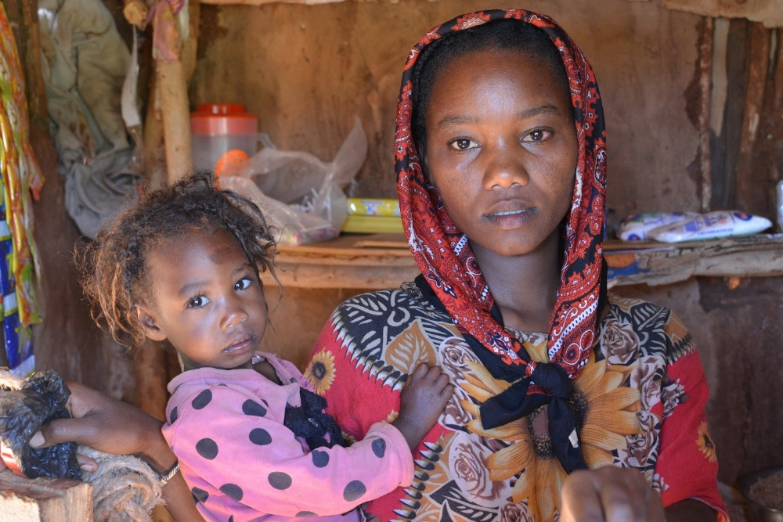

Glaubensbekenntnis

Mit den Christen auf der ganzen Welt verbindet uns der Glaube an den einen, dreifaltigen Gott. Diesen Glauben wollen wir nun gemeinsam bekennen:

Ich wage zu glauben
an Dich, Du GOTT der LIEBE und der Menschenfreundlichkeit.

Ich will nicht glauben
an das Recht des Stärkeren, an die Sprache der Waffen,
an die Macht des Mächtigen.
Sondern: ich will glauben an das Recht des Menschen,
an die offene Hand, die ich dem Anderen entgegenstrecke
oder an die Hand, die mir entgegengestreckt wird,
an die Macht der Gewaltlosigkeit.

Ich will nicht glauben, an Rasse und Reichtum,
an Vorrechte, an die verfestigte Ordnung.
Sondern: ich will glauben,
dass alle Menschen MENSCHEN sind,
Gottes Ebenbild von Urbeginn an, ohne Unterschiede der Farbe oder Rasse,
dass die Ordnung der Macht und das Unrecht
Unordnung sind.

Ich will nicht glauben,
dass ich nichts damit zu tun habe,
mit dem, was fern von mir geschieht.
Sondern: ich will glauben, dass die ganze Welt meine Wohnung ist
und das Feld, das ich bestelle, dass alle ernten, was alle gesät haben.

Ich will nicht glauben,
dass ich Unterdrückung dort bekämpfen kann,
wenn ich hier und heute Unrecht bestehen lasse.
Sondern: ich will glauben,
dass es nur ein Recht gibt hier oder dort,
dass ich selbst nicht frei bin, solange noch ein Mensch ein Sklave ist.

Ich will nicht glauben,
dass Krieg, Zerstörung und Hunger
unvermeidlich sind und Friede unerreichbar ist.
Sondern: ich will glauben,
dass es viele kleine Taten gibt,
die eine scheinbar machtlose Liebe haben,
durch die Frieden auf Erden möglich wird.

Ich will nicht glauben,
dass alle Mühe vergebens ist.
Ich will nicht glauben, dass der Traum der Menschen
nur ein Traum bleiben wird;
dass der Tod das Ende ist.

Sondern: ich wage zu glauben,
allezeit und trotz allem, an den neuen Menschen.
Ich wage zu glauben
an GOTTES eigenen Traum:
Ein neuer Himmel, eine neue Erde,
wo Gerechtigkeit und Friede wohnen werden.

Ich wage zu glauben
an den Menschensohn JESUS CHRISTUS,
den GOTT uns zu unserer Erlösung gesandt hat.

Ich wage zu glauben
an den HEILIGEN GEIST,
der uns durch Jesus Christus verheißen ist,
und der mit uns sein will
bis an unser Ende in GOTT
und wir in seinem Frieden leben!
(Glaubensbekenntnis aus einem Jugendgottesdienst –
überarbeitet und ergänzt von Heinz Pangels)

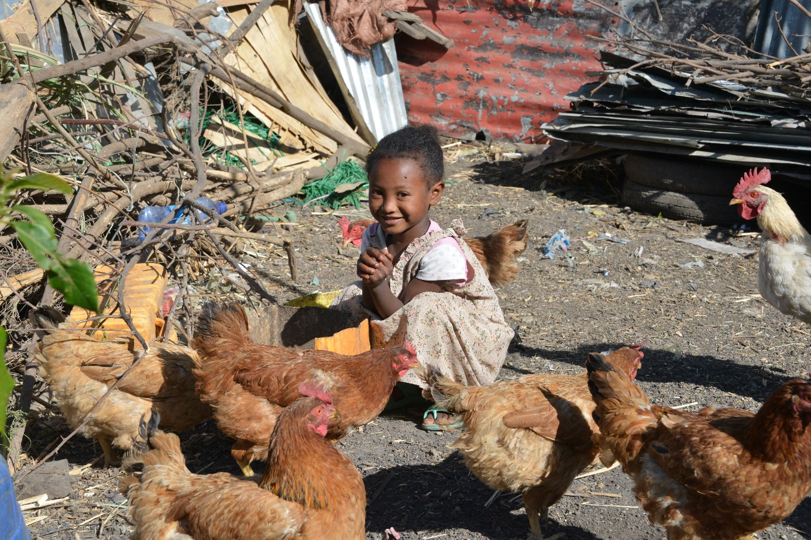

Fürbitten

Guter und liebender Gott, du bist unser Halt im Leben. Mit unseren Ängsten und Sorgen, mit unserer Hoffnung und Zuversicht kommen wir zu dir und bitten dich:

- Barmherziger Gott, gib uns die Kraft Not zu sehen und uns nach Jesu Vorbild zu handeln.

- Liebender Gott, wir bitten für alle Menschen, die sich mit ihrem Leben für eine gerechte Welt einsetzen: dass sie mit ihrem Mut und ihrer Konsequenz ein Vorbild für die Zaghaften sind.

- Guter Gott, wir bitten dich für alle Politiker und Politikerinnen, für alle Entscheidungsträger und Entscheidungsträgerinnen, dass sie die Bedürfnisse der Menschen wahrnehmen und Wege aus der Krise bereiten.

- Verzeihender Gott, wir bitten um Mut und Vertrauen für uns selbst, damit wir mit notwendigen Veränderungen in unserem eigenen Leben beginnen und dadurch das Leben unserer Brüder und Schwestern in aller Welt verändern.

- Liebender Gott, wir bitten dich für alle Menschen, die durch Armut und Existenznot keinen anderen Ausweg sehen als sich auf den Weg zu machen. Dass sie auf ihrem Weg hilfsbereite Menschen erleben, die wissen, wir alle sind Kinder Gottes.

- Mitfühlender Gott, wir bitten dich für die hungernden Menschen in aller Welt, deren Leben auch heute ohne Hoffnung beginnt. Steh ihnen bei.

- Gnädiger Gott, wir bitten dich für die vielen Menschen, die durch Hunger, Not und Elend ihr Leben verloren haben. Nimm sie auf in deine Herrlichkeit. Schenke ihnen das Leben in Fülle bei dir.

Lebendiger und guter Gott, von deiner Liebe leben wir, nach deiner Gerechtigkeit suchen wir, auf dein Reich hoffen wir. Darum bitten wir dich durch Christus, unseren Herrn. Amen.

Gabengebet

EINER, der sich verschenkte
der gab, was er hatte
der Brot wurde und Wein

Ein Stück Brot
ein Schluck Wein für alle
die hungern und dürsten
nach Brot - nach Liebe - nach Gerechtigkeit

Seht, welch ein Mensch, der sich nehmen ließ
brechen, kauen, aufzehren
Stück um Stück - Tag um Tag

schlucken, schlürfen, ausnutzen, austrinken
bis zum letzten Tropfen seines Blutes
bis alles vollbracht war und leer das Grab
Ja, dieser, war Gottes Sohn (Lothar Zenetti)

Vater unser

Friedensgebet

Gott, unser Vater, Du hast Deinen eingeborenen Sohn nicht geschont, um uns Erlösung und Frieden zu bringen.

Wir bitten Dich, gütiger Vater, schenke Frieden jedem Herzen, schenke Frieden jedem
Haus, schenke Frieden allen Menschen, schenke Frieden allen Völkern, schenke Frieden jeden Tag, schenke Frieden jede Nacht.

Schenke uns allen Deinen Frieden, um den wir Dich bitten in diesen Zeiten, in denen so viele Menschen auf dieser Erde im Krieg leben. Sende den Regierenden und Verantwortlichen Deinen Geist, Dein Licht und Deine Wahrheit, auf dass sie erkennen, was sie hier tun und was sie den Menschen antun.

Stehe diesen betroffenen Menschen bei, gib ihnen Kraft, Mut und Zuversicht, das für sie Unabänderliche durchzustehen, ein neues Leben zu beginnen.

Schenke uns, die wir hier nicht betroffen sind, ein großes Herz, offene Augen, offene Ohren und offene Hände, und mache uns bereit, die Not und das Elend zu lindern. Schenke uns allen Geduld, Ausdauer und Gelassenheit, damit die Menschen durch uns an Deine unendliche Liebe glauben können.

Darum bitten wir Dich durch unseren Herrn und Bruder Jesus Christus. Amen.
(nach Heinz Pangels, 03/2003)

Nach der Kommunion

Zwei oder drei, das ist nicht viel, bestimmt nicht,
wenn der eine blind, der andere taub und ein Dritter lahm ist.
Zwei oder drei - das ist unendlich mehr als einer allein,
bestimmt, wenn der eine blind, der andere taub und ein Dritter lahm ist.

Denn der Blinde wird das Ohr für den Tauben,
der Taube wird das Auge für den Blinden,
und gemeinsam tragen sie den Lahmen
und so gehen sie alle drei, wohin einer allein nicht kommen kann.

„Zwei oder drei in meinem Namen“ - das ist deine Hoffnung, Gott,
für die Kinder der Menschen,
und überall, wo Menschen zu zweit oder dritt
ihre Stärke miteinander teilen und ihre Schwäche gegenseitig tragen,
da bist du in ihrer Mitte.

Zu zweit oder dritt kannst du es mit der ganzen Welt aufnehmen.
Zu zweit oder dritt traust du dir das Wunder zu:
Steine werden zu Brot, Wasser wandelt sich zu Wein,
Einzelgänger werden zu Freunden.

Zwei oder drei, die miteinander das Brot teilen wollen, lassen wieder aufleben
den Hunger nach Gerechtigkeit.
Zwei oder drei, die den Kelch erheben auf eine Zukunft mit allen,
halten lebendig den Durst nach Frieden.

Schlussgebet

Gott, durch die Gemeinschaft mit dir sind wir gestärkt und gehen hinaus in diese unsere Welt, eine Welt der Fülle und der Leere, eine Welt des Reichtums und der Armut, eine Welt der Freude und der Not.
Hilf uns, dass wir so wie Jesus einander die Füße waschen, offen sind füreinander und uns berühren lassen von aller Not.

Gott, schenke uns die Kraft, Taten der Liebe zu setzen, damit wir mit bauen an deinem Reich, an einer Zukunft ohne Hunger, und unser Glaube Hand und Fuß bekommt.

Darum bitten wir mit Jesus Christus, deinen Sohn, unseren Herrn und Bruder, der in der Einheit des Heiligen Geistes mit dir lebt und uns liebt in alle Ewigkeit. Amen.

Segen und Sendung

Nur der Beschenkte kann ein schenkender Mensch sein,
nur der Getröstete ein tröstender,
nur der Gesegnete ein segnender.

Lasst uns durch Gottes Segen zum Segen für die Menschen werden.
So segne und behüte euch Gott.
Im Namen des Vaters und des Sohnes und des Heiligen Geistes.
Amen.

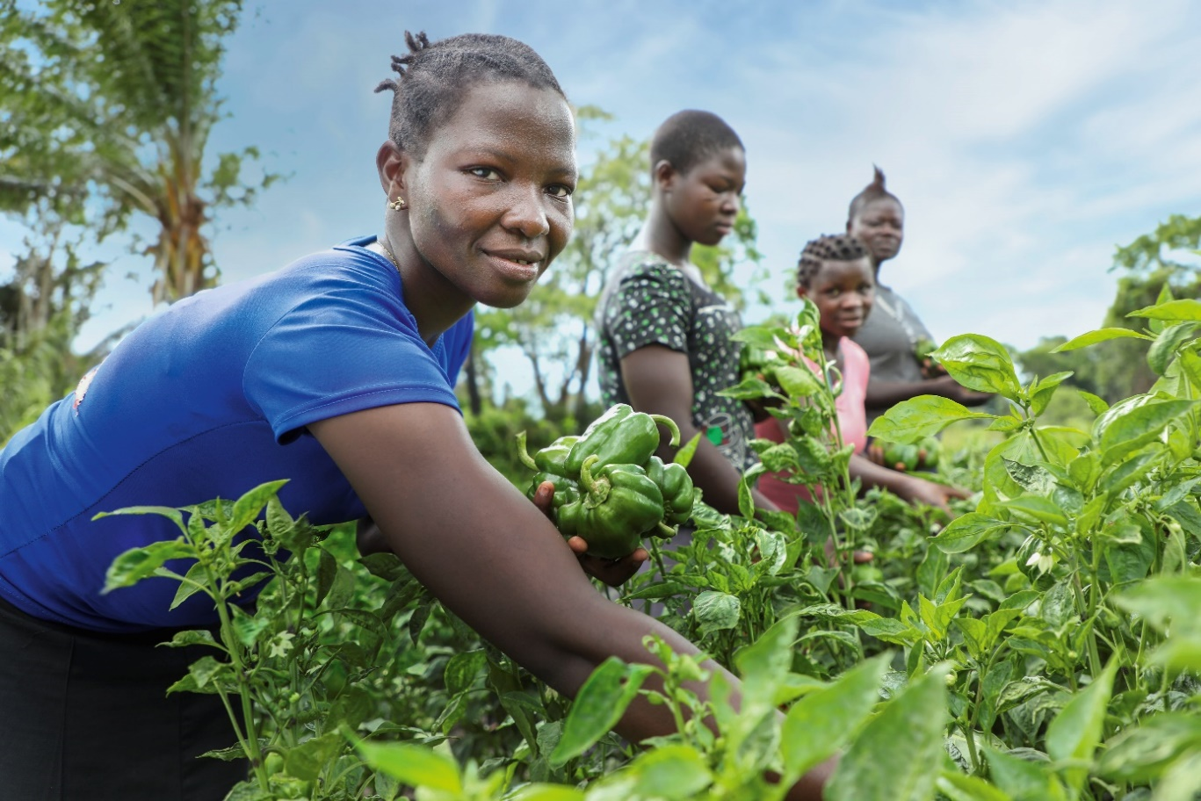

Kompensation der Folgen des langen Lockdowns
Von März bis Oktober 2020 mussten die Schulen und Internate geschlossen bleiben, die tägliche Schulmahlzeit entfiel, die gesundheitlichen Folgen waren deutlich zu sehen. Seit Oktober 2020 erhalten die Kinder wieder eine nachhaltige Mittagsmahlzeit, die Kinder in den Internaten drei Mahlzeiten am Tag. Im März, während meines Besuches vor Ort, konnte ich nicht nur feststellen, dass das Ausspeisungsprogramm wieder im vollen Umfang aufgenommen wurde, sondern es wurde beispielweise in der Missionsschule in Dhadim, wo die meisten Kinder sind, die Zeit des Lockdowns effizient genutzt, um neue Kochstellen, eine neue Wasserausgabestelle vor dem Speisesaal und Investitionen in die sanitäre Infrastruktur zu tätigen. Auch neue Teller und Becher wurden angeschafft. Es ist deutlich zu sehen, mit welcher Freude und Begeisterung die Kinder mittags zum Essen kommen und sich die Energie holen, die sie zum Lernen und für ihren langen Schulweg nach Hause so dringend brauchen.

Gemeinsam mit vielen Spender*innen und der Unterstützung der Pfarren wirkt die Caritas gezielt Hunger in Äthiopien und Mosambik entgegen.

Die Caritas Vorarlberg arbeitet in Äthiopien und Mosambik seit vielen Jahren sehr eng mit Partnerorganisationen zusammen und weiß daher, wie wirksame Hilfe möglich ist. Michael Zündel von der Caritas Auslandshilfe: „Wir unterstützen Frauen beim Ankauf von Hühnern oder durch Saatgut – so können sie sich durch den Verkauf ihrer Produkte ein Einkommen für ihre Familien erwirtschaften. Vielfach werden auch Kleinkredite vergeben, durch die Frauen beispielsweise einen Marktstand für den Gemüseverkauf anschaffen können.“ Einen speziellen Fokus legt die Caritas darauf, Kindern beispielsweise durch Bildung Chancen zu eröffnen: „Sie sind die Zukunft des Landes. Unsere Bildungsprojekte sind gleichzeitig auch ein Schutz vor Hunger, weil die Kinder dort zumindest einmal täglich eine warme Mahlzeit bekommen.“

Hilfe tut Not
Um die Landwirtschafts- und Bildungsprojekte auch künftig sichern zu können, hofft die Caritas auf breite Unterstützung: „Jede Spende hilft uns dabei, dem Hunger in den ärmsten Ländern der Welt entgegen zu wirken.

_______________________________________________________________________________

Liedvorschläge

Lieder aus dem „DAVID“:
„Geh mit uns“ | Nr. 109
„Herr, deine Güte“ | Nr. 45
„Herr, wir bitten: Komm und segne uns“ | Nr. 106
„Ich will dich segnen“ | Nr. 103
„Jetzt ist die Zeit“ | Nr. 210
„Kleines Senfkorn Hoffnung“ | Nr. 199
„Meine engen Grenzen“ | Nr. 14
„Meinen Frieden gebe ich euch“ | Nr. 90
„Voll Vertrauen“ | Nr. 187
„Wo ein Mensch Vertrauen gibt“ | Nr. 184
„Danken und Teilen“ | Nr. 67

Lieder aus dem „GOTTESLOB“:
„Wer leben will wie Gott“ | Nr. 460
„Gott liebt diese Welt“ | Nr. 464
„Solange es Menschen gibt auf Erden“ | Nr. 425
„Herr, gib uns Mut zum Hören“ | Nr. 448
„Wohl denen, die da wandeln“ | Nr. 543
„Brich dem Hungrigen dein Brot“ | Nr. 618
„Ubi caritas et amor“ | Nr. 445
„Hilf, Herr meines Lebens“ | Nr. 440
„Auf dein Wort, Herr, lass uns vertrauen“ | Nr. 624
„Dies ist mein Gebot“ (Kehrvers) | Nr. 305
„Sonne der Gerechtigkeit“ | Nr. 481

Weitere Texte zur Auswahl

Man sucht sich das Land seiner Geburt nicht aus,
und liebt doch das Land, wo man geboren wurde.
Man sucht sich die Zeit nicht aus, in der man die Welt betritt,
aber man muss Spuren in seiner Zeit hinterlassen.
Seiner Verantwortung kann sich niemand entziehen.
Niemand kann seine Augen verschließen, nicht seine Ohren,
stumm werden und sich die Hände abschneiden.

Es ist die Pflicht von allen zu lieben.
Ein Leben zu leben, ein Ziel zu erreichen.

Wir suchen den Zeitpunkt nicht aus, zu dem wir die Welt betreten,
aber gestalten können wir diese Welt,
worin das Samenkorn wächst, das wir in uns tragen. (Gioconda Belli)
---------------------------------------------------------------------------------------------------------------------

Wir glauben an Gott
Den Vater aller Menschen,
der uns gerufen hat miteinander zu arbeiten,
um eine Welt des Friedens und der Einheit zu bauen.

Wir glauben an Jesus Christus,
den Sohn Gottes und unseren Bruder,
der litt starb und auferstand für uns,
dass wir lernen möchten für andere zu leben,
und Trost finden in seinem Sieg über den Tod.

Wir glauben an den Heiligen Geist,
an die Macht von Wahrheit, Friede und Liebe.

Wir glauben an die Kirche,
die Einheit und Jüngerschaft,
zu der alle Menschen berufen sind,
damit sie die zerrissene Welt heilen
und ein neues und besseres Leben finden
durch den heiligen Geist und Christus unseren Herrn.
--------------------------------------------------------------------------------------------------------------------------

Wir wollen heute ein Mahl feiern!
Wir wollen heute ein Mahl feiern - Miteinander
Und jeder soll an Jesu Tod und Auferstehung denken

Wir wollen dann sein Brot teilen - Miteinander
Und jeder soll ein Stück empfangen und davon essen.

Wir wollen selber Brot werden - Füreinander
Und jeder soll sich eine Scheibe abschneiden können. (Lothar Zenetti)
-------------------------------------------------------------------------------------------------------------------------

An alle Lenker der Völker
Bei allem Respekt vor Ihrem Amt
wollen wir Ihre Glaubwürdigkeit
daran messen,
ob Sie einfache Menschen,
Kinder und Jugendliche,
ansprechen können und der Einsatz
für die Rechte der Schwachen,
für die Armen und Hungernden
in der Welt,
für eine bessere Gesellschaft
und für den Frieden
in Ihren Kabinettsitzungen
an erster Stelle steht.
(Übersetzung eines Briefes des heiligen Franz von Assisi aus dem 13. Jahrhundert)
---------------------------------------------------------------------------------------------------------------------------

Wer Frieden sucht…
Wer Frieden sucht, wird den anderen suchen,
wird das Zuhören lernen, wird das Vergeben üben,
wird das Verdammen aufgeben,
wird vorgefasste Meinungen zurücklassen,
wird das Wagnis eingehen,
wird an die Änderung des Menschen glauben,
wird Hoffnung wecken,
wird dem anderen entgegen gehen,
wird zu seiner eigenen Schuld stehen, wird geduldig bleiben,
wird selber den Frieden Gottes leben.
---------------------------------------------------------------------------------------------------------------------------

Mach mich zu einem Werkzeug deines Friedens
Herr, mach mich zu einem Werkzeug deines Friedens.
Wo Hass herrscht, lass mich Liebe entfachen.
Wo Beleidigung herrscht, lass mich Vergebung entfachen.
Wo Zerstrittenheit herrscht, lass mich Einigkeit entfachen.

Wo Irrtum herrscht, lass mich Wahrheit entfachen.
Wo Zweifel herrscht, lass mich Glauben entfachen.
Wo Verzweiflung herrscht, lass mich Hoffnung entfachen.
Wo Finsternis herrscht, lass mich Dein Licht entfachen.
Wo Kummer herrscht, lass mich Freude entfachen.

O Herr, lass mich trachten:
nicht nur, dass ich getröstet werde, sondern dass ich tröste,
nicht nur, dass ich verstanden werde, sondern dass ich verstehe,
nicht nur, dass ich geliebt werde, sondern dass ich liebe,
denn wer gibt, der empfängt,
wer sich selbst vergisst, der findet,
wer verzeiht, dem wird verziehen,
und wer stirbt, der erwacht zum ewigen Leben. (Friedensbitte nach Franz von Assisi)

Sei vor mir
Herr, sei vor mir und führe mich;
sei neben mir und begleite mich;
sei hinter mir und beschirme mich;
sei unter mir und halte mich;
sei über mir mit deiner Gnade,
leuchte mir mit deinem Licht,
durchdringe mich mit deinem Geist,
umfange mich mit deiner Liebe,
auf dass ich mich ganz in dir
geborgen weiß und den weg
zu dir finde.
---------------------------------------------------------------------------------------------------------------------------

Diese Gottesdienstunterlagen wurden zusammengestellt von:
PfarrCaritas Vorarlberg, Sandra Küng und Marlies Enenkel-Huber

Die Unterlagen finden Sie auf der Homepage der Katholischen Kirche und der Caritas:
www.kath-kirche-vorarlberg.at oder www.caritas-vorarlberg.at

Nähere Informationen:
Caritas Auslandshilfe, Michael Zündel, Bahnhofstraße 9, A-6850 Dornbirn.
T 0676/884205062
E michael.zuendel@caritas.at

